## 乡镇应急广播设备使用说明

### 一、应急广播设备组成

镇级应急广播主要设备包含电脑一套；IP话筒（适配器）一个，监听音箱一台。

#### 1.1、播控电脑：

可以在电脑内播放音乐，视频等文件，电脑的声音传入到IP话筒之内，由IP话筒统一播出；

电脑可以登录应急广播融合平台，选择该镇下任意行政村进行广播，能够播发音频文件；

#### 1.2、IP话筒：

IP话筒是应急广播播发的核心设备，能够接收电脑音源，U盘音源，话筒喊话等方式进行广播，亦可以对任意行政村进行广播。

#### 1.3、监听音箱：

监听音箱作为本地监听，听取广播内容是否合规合法。

#### **设备功能介绍**

#### 2.1、直播管理

### 打开电脑；双击桌面上的“应急广播融合平台”图标，自动进入应急广播融合平台的登录界面。

#### 

登录网页地址10.184.245.2:8091，登录界面如下。

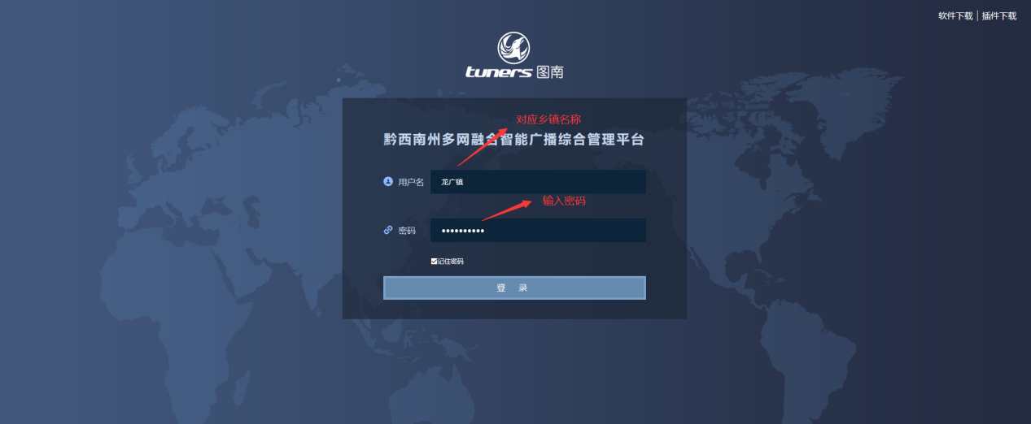

输入账号和密码（默认账号：各乡镇名称；密码：Tuners2012，可自主修改），以及验证码之后，点击登录，进入到操作界面,一下以龙广镇为例。

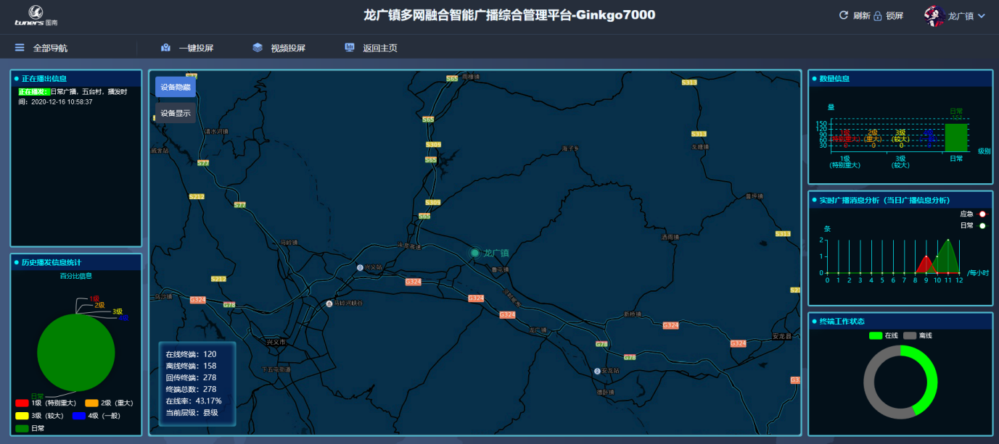

点击“播出管理”下的“直播管理”之后，进入到广播播发界面，如下图按照下图指示的步骤进行。

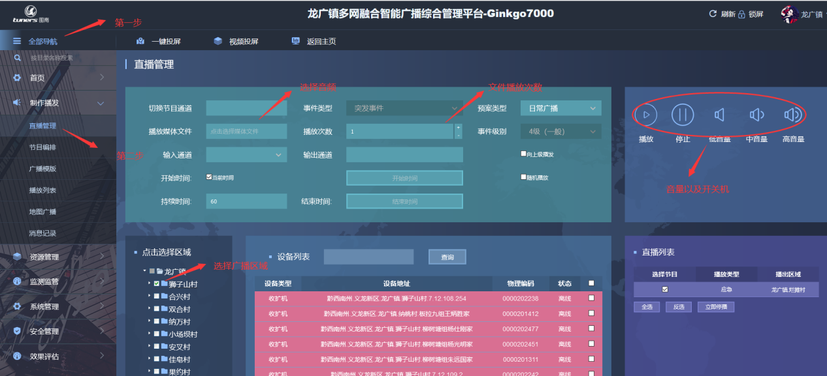

根据图示，第一步，点击全部导航，第二步，进入直播管理，第三步，选择播放音频，第四步，选择播放文件次数，第五步，选择广播区域，第六步，点击开机开始广播。如有音量需求，根据实际情况调整音量。

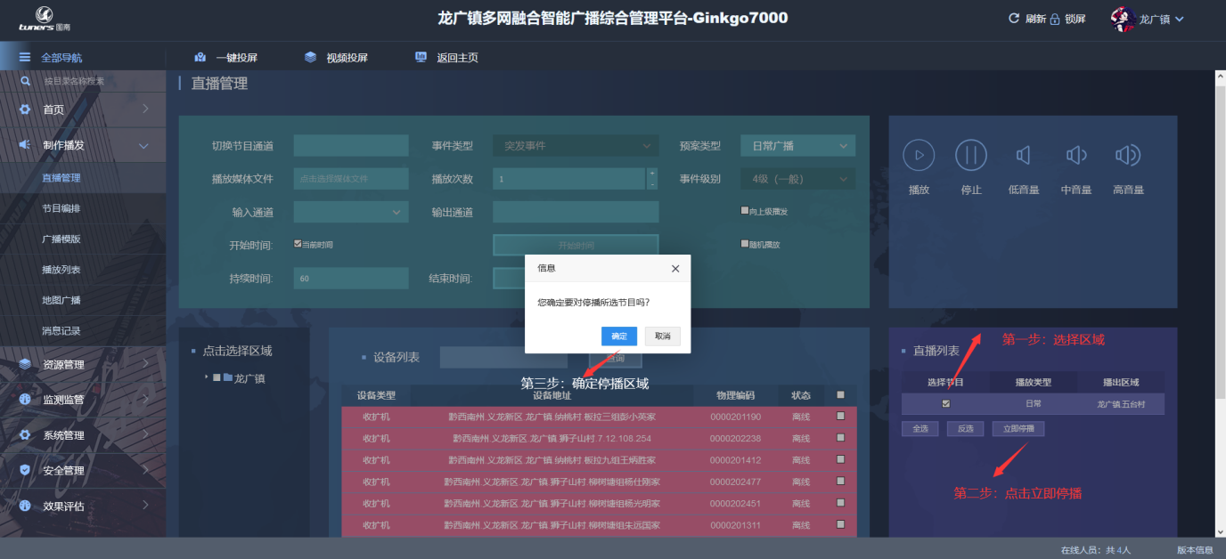

选择所需停播区域，并进行勾选，点击立即停播，当跳出确认窗后点击确定，广播广播，若不点击立即停播音频文件会在自动播放完成后，自动结束广播。

#### 2.2、媒资文件上传

若平台无媒资文件播放音频则需要通过平台上传音频文件，否侧无法进行广播。

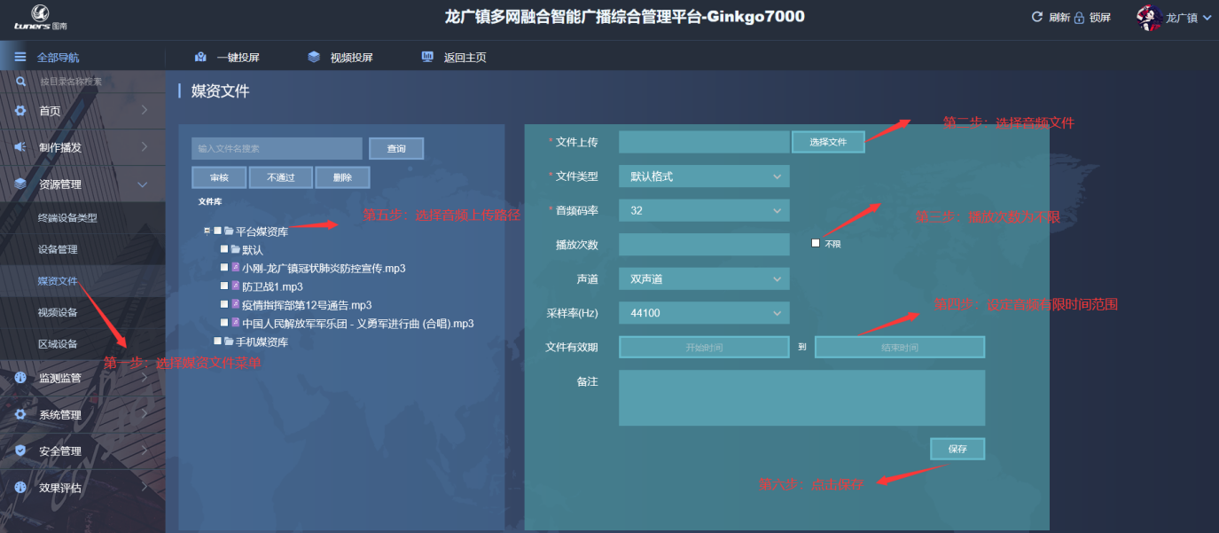

第一步，在全部导航内找到，媒资文件菜单；第二步，选择音频文件，文件路径可选择本地或移动存储设备（U盘、移动硬盘）；第三步，文件播放次数选择不限，若设置规定次数后，音频文件将失效；第四步，设置音频文件有效时间范围；第五步，选择音频文件存储路径；第六步，确定无误后进行保存。

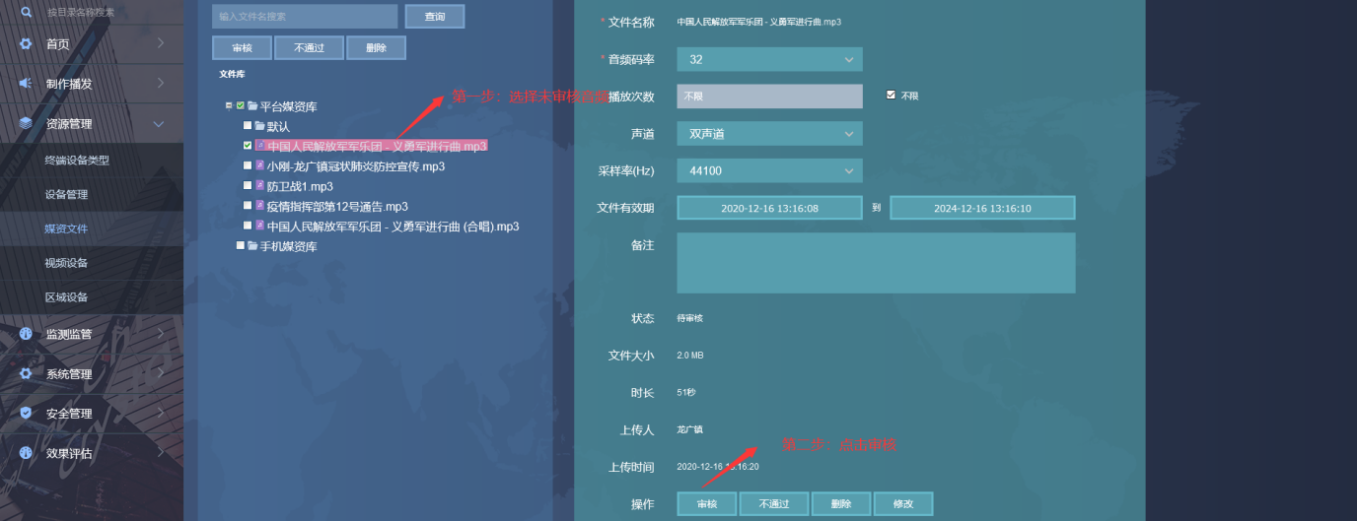

保存完成后，需对上传的音频文件进行审核，不进行审核则无法播放，未审核音频为红色，完成审核后变为基础色。

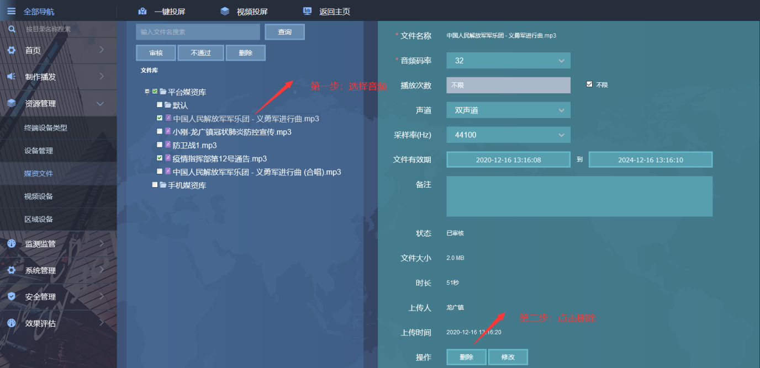

删除音频文件时，则只需选择所要删除的文件，点击删除即可。

#### 2.3、流程编排

设置流程的目的是为了自动化管理，做到广播定时开启定时关闭的效果。

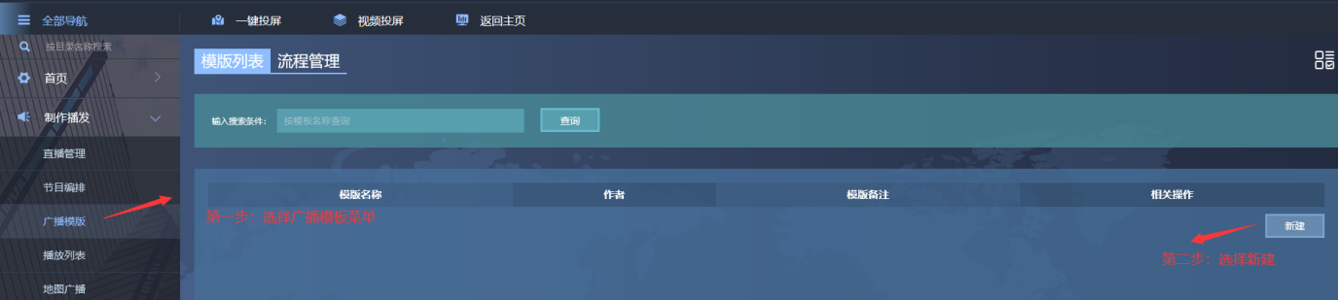

在全部导航菜单内，找到广播模板，并进行新建，在新建页面中设置流程指令以及音频文件选择。

#### 

第一步，根据实际内容填写，模板名称以及模板说明；第二步，选择模板类型，星日流程或者月流程，星日流程以星期一至星期天为单位，具体设定根据实际要求可修改，月流程可精确到某日；第三步，选择具体执行日期；第四步，选择执行该条指令精确时间；第五步将指令或者音频文件从左侧节目栏中拖拽至右侧框内。

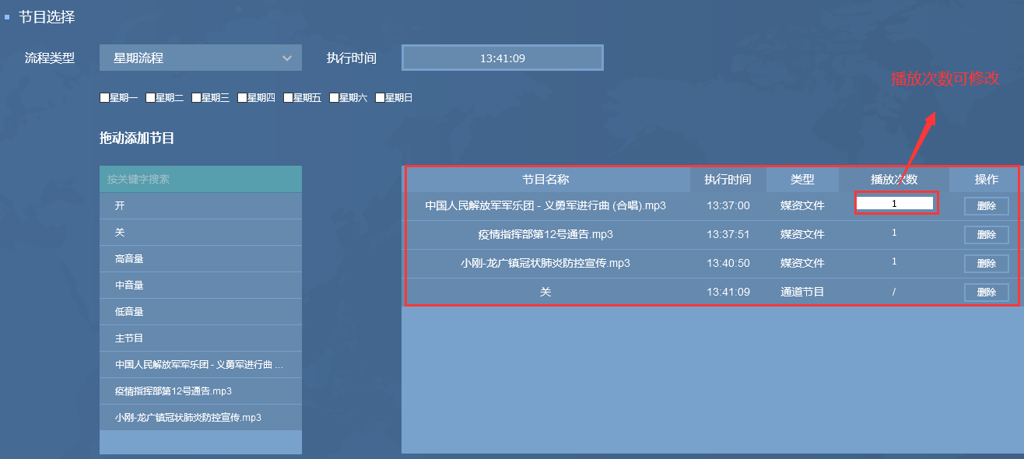

根据实际需要修改编排流程，节目流程不与县级流程冲突，音频播放次数可修改。

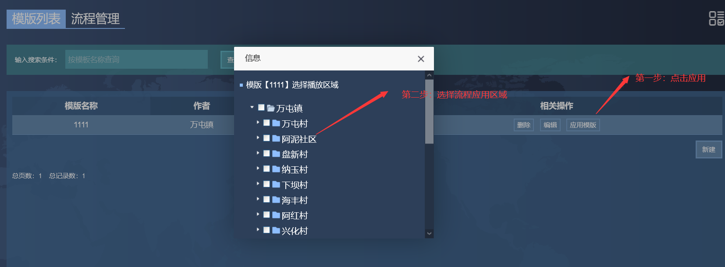

完成保存后，点击应用比该选择应用区域。

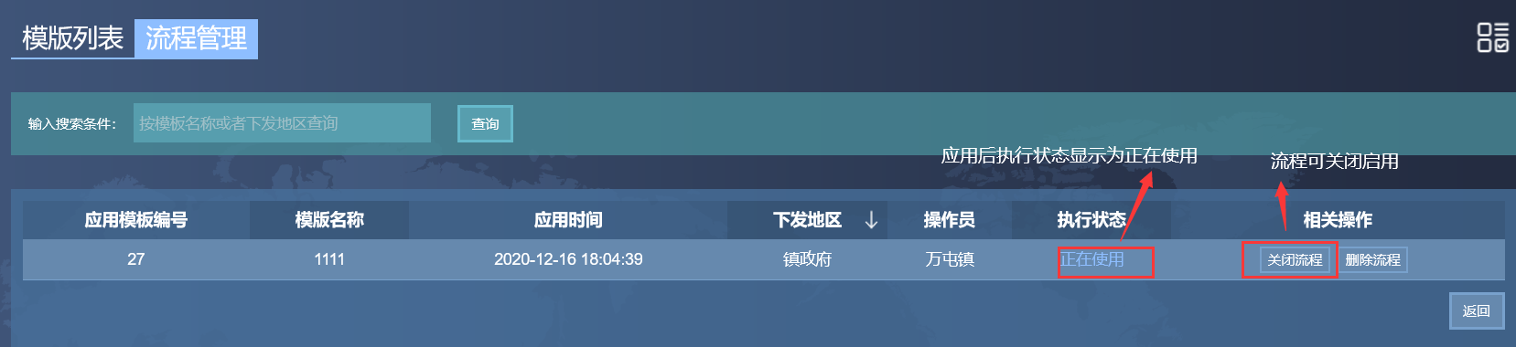

流程生效后，可在流程管理内，查看到执行状态为正在使用，如需临时关闭流程可点击关闭流程待使用后再恢复。

#### 2.4 地图广播

地图广播中可查看所在乡镇安装终端分部，红色表示设备离线，处在非正常工装状态，不可广播，绿色为在线待机，可进行广播，紫色为广播状态。

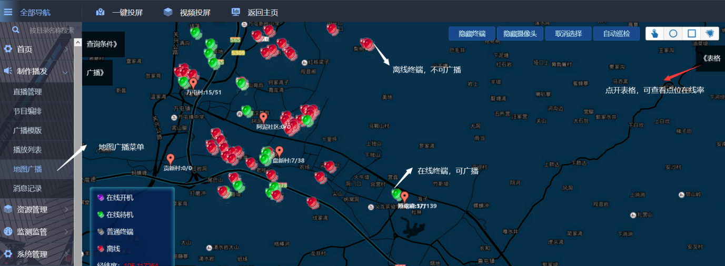

点开表格可查询各村委会所在终端在线率百分比。

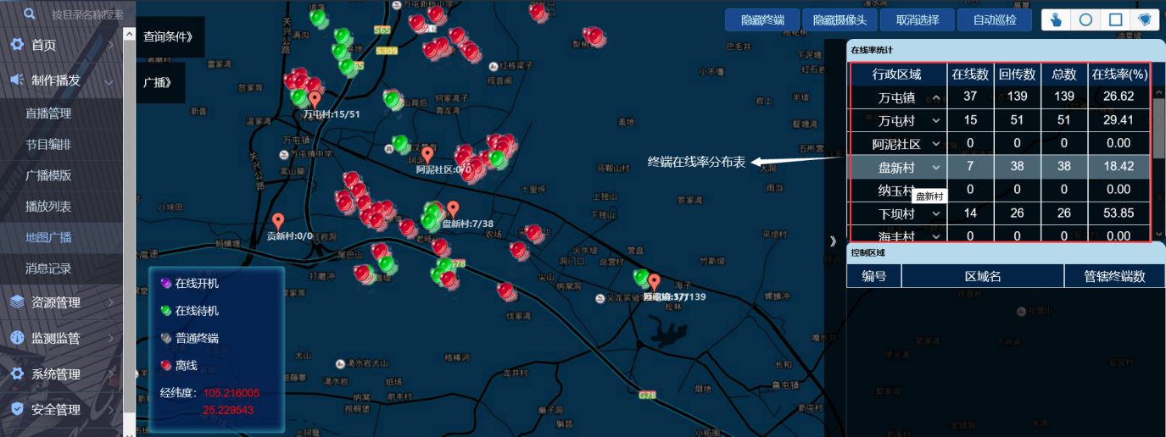

#### 2.5、回传监测

##### 2.5.1 实时监听

实时监听可，监听调取镇级平台旗下所属行政村广播内容。当下级控制台进行广播时，可通过实时监听功能，听取控制台正在插播的内容。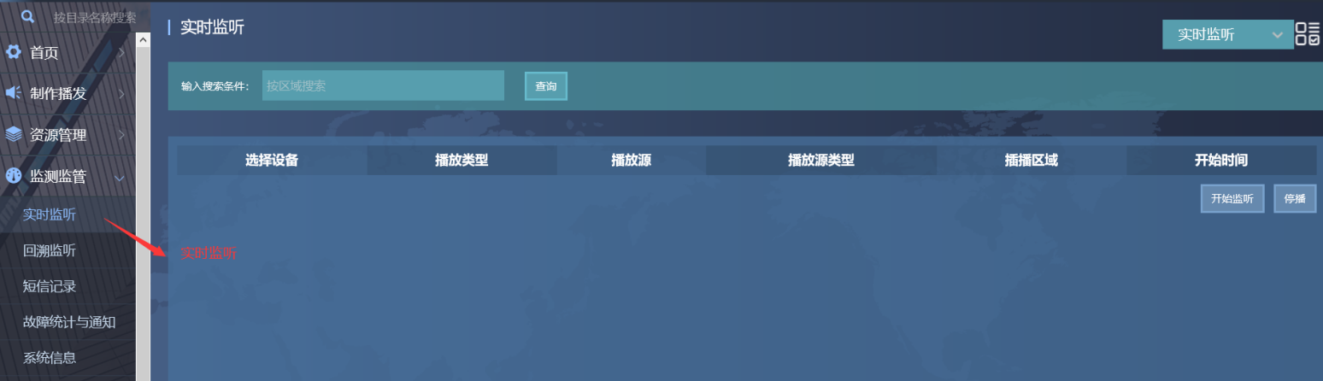

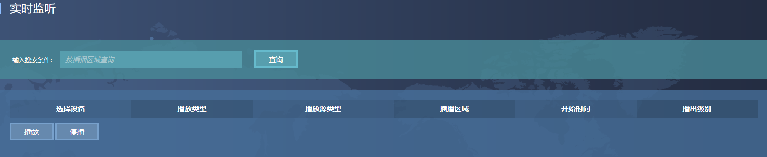

**无控制台插播记录时显示界面**

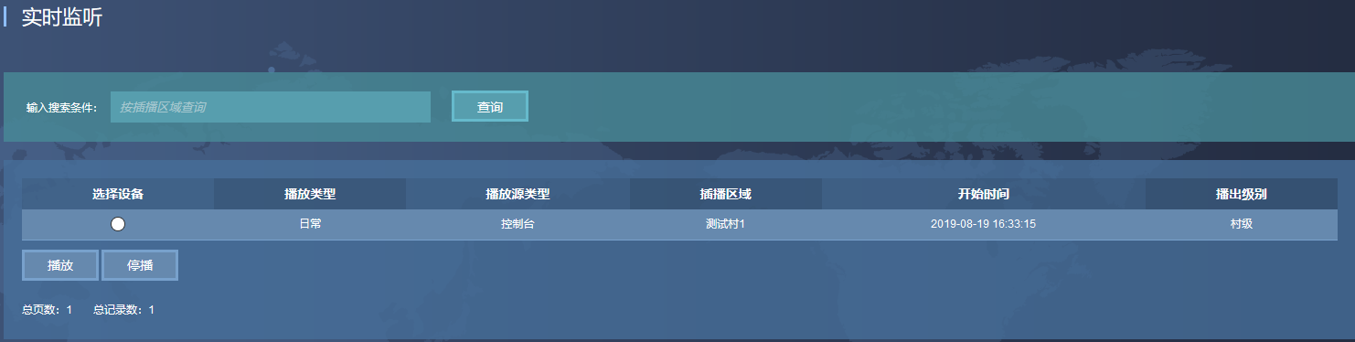

**有控制台插播记录时显示界面**

此时实时监听页面可显示IP话筒播出的播放类型日常广播或是应急广播，播放设备为IP话筒、播放区域、开始时间以及广播级别。

选中最前方圆形，点击播放菜单，可听取IP话筒内容，此时原播放菜单变为停止菜单，点击停止后停止调取IP话筒播放声音。

2.5.2 回溯监听

回溯监听可调取历史播放记录。

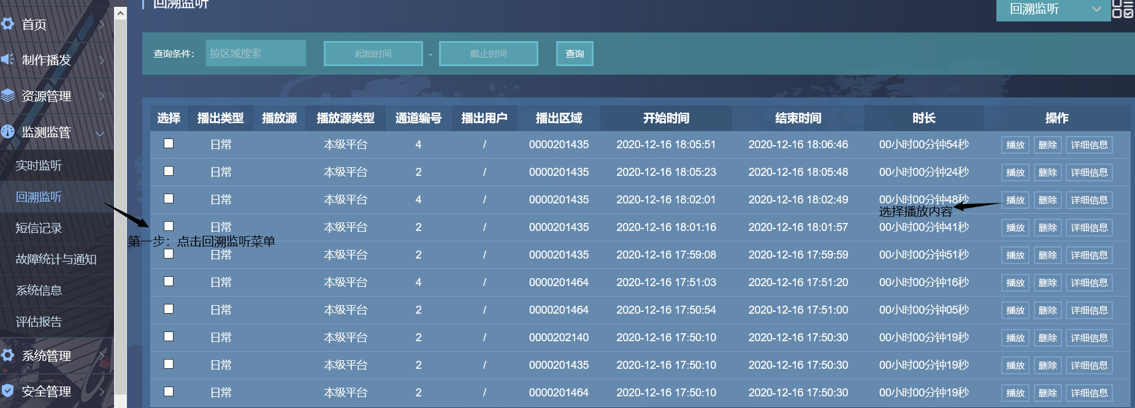

#### 2.6 登录密码修改

登录平台密码可在安全管理菜单内登录密码修改进行修改，修改密码格式根据系统要求修改。

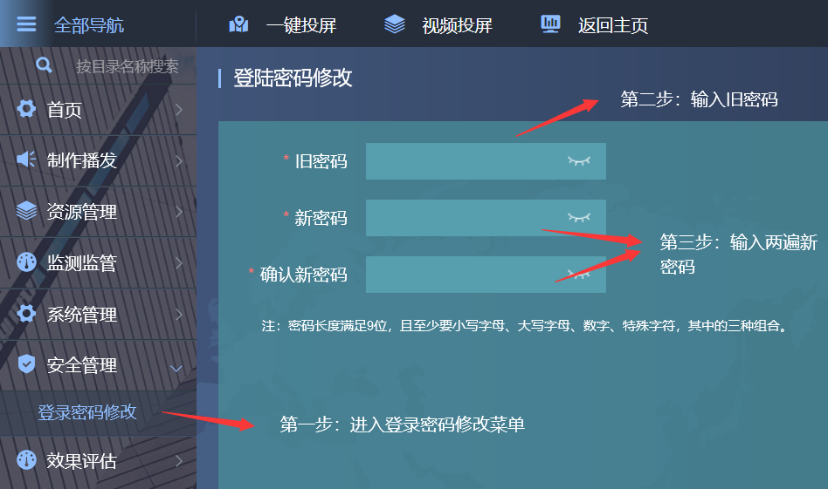

第一步，点击登录密码修改菜单；第二步，输入旧密码；第三步，连续输入两次一直密码。如平台登录密码连续输错5次，账号被锁定则联系县级网络公司进行解锁。

#### 2.7 效果评估

效果评估内，包含设备在离线百分比分布图，播出记录，广播播出性质数量对比，以及相关日、周、月、季度报表数据，可更具实际情况选择自己所需要获取的报表数据，进行筛选整合。

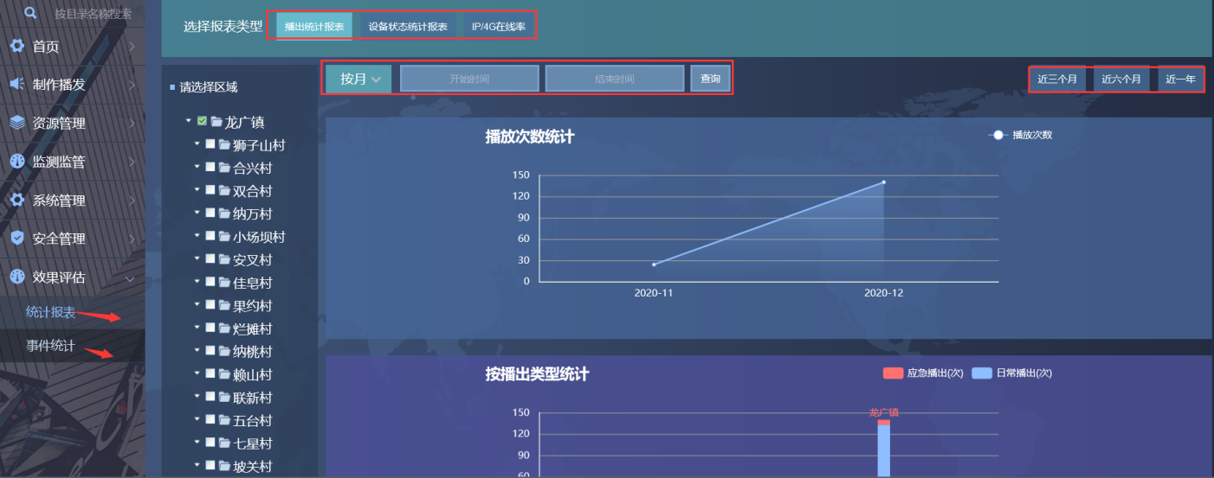

#### 2.8、区域设备

进入区域设备菜单，点击相应区域可查看终端状态信息，蓝色未设备正常在线可正常广播，红色有回传信息，为设备断电或网络终端，红色无回传未网络位做通。

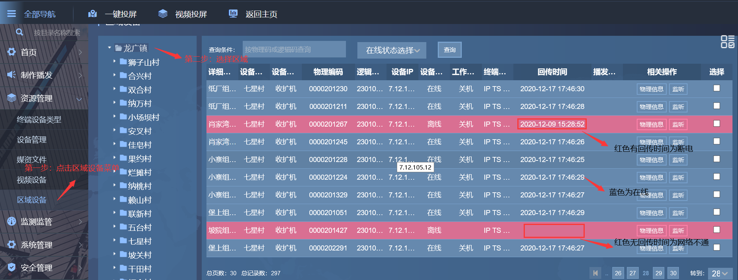

#### 三、IP话筒

3.1设备组成

3.1.1、 话筒主机

主机上有话筒接口、日常、应急广播按键、音量旋钮、数字键、开关机键、菜单键、锁定键等构成。

C:\Users\82432\Desktop\控制台.png控制台

3.1.2、电源适配器

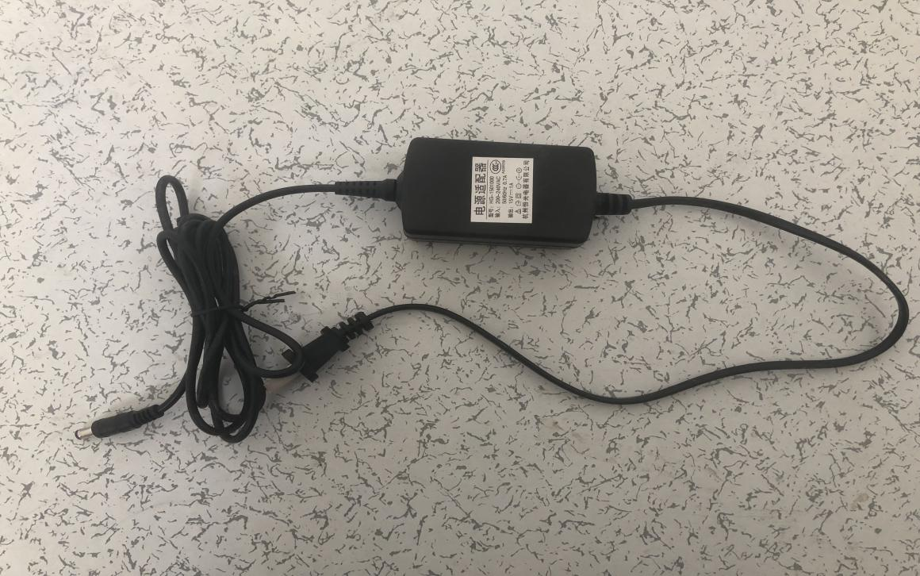

3.1.3 、U盾



3.1.4、鹅颈话筒

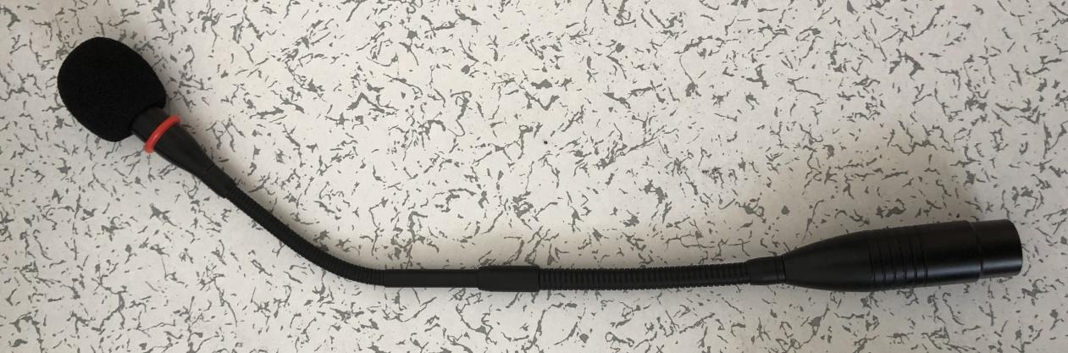

以上设备组成部分，缺一不可，一旦缺少将无法广播，请各点位管理员妥善保管。

### 3.2、配件安装连接

**前面板**

C:\Users\82432\Desktop\控制台.png控制台

**鹅颈话筒**

在控制台前面板话筒位置插入鹅颈话筒

**后面板**

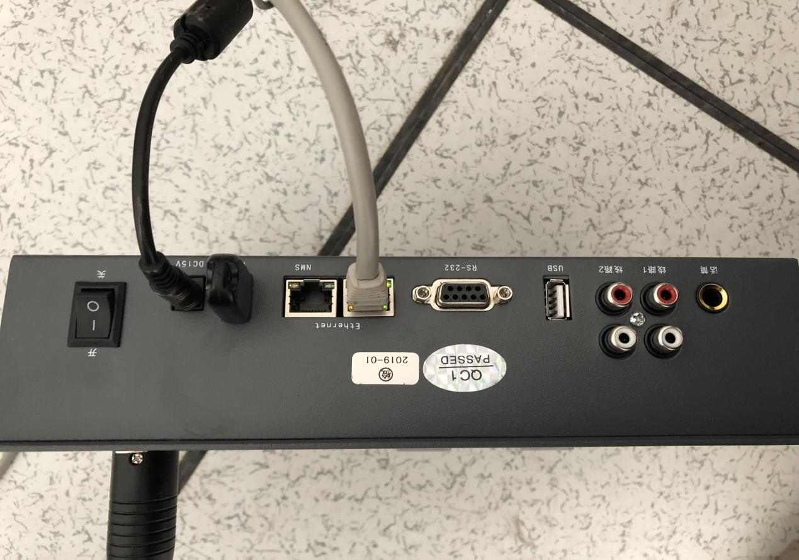

**DVD音源接口**

**村村通接口**

**网线接口**

**U盾**

**电源适配器**

**电源开关**

将网线插入IP话筒后面板DATA口，U盾以及电源适配器分别插入U盾接口、电源接口，线路接口可根据实际需求接入外部音源设备。

#### 3.3、IP话筒操作

3.3.1、安全播出

##### 3.3.1.1 U盾

U盾对IP话筒起到安全播出作用，在未插入U盾时，控制台无法插播。

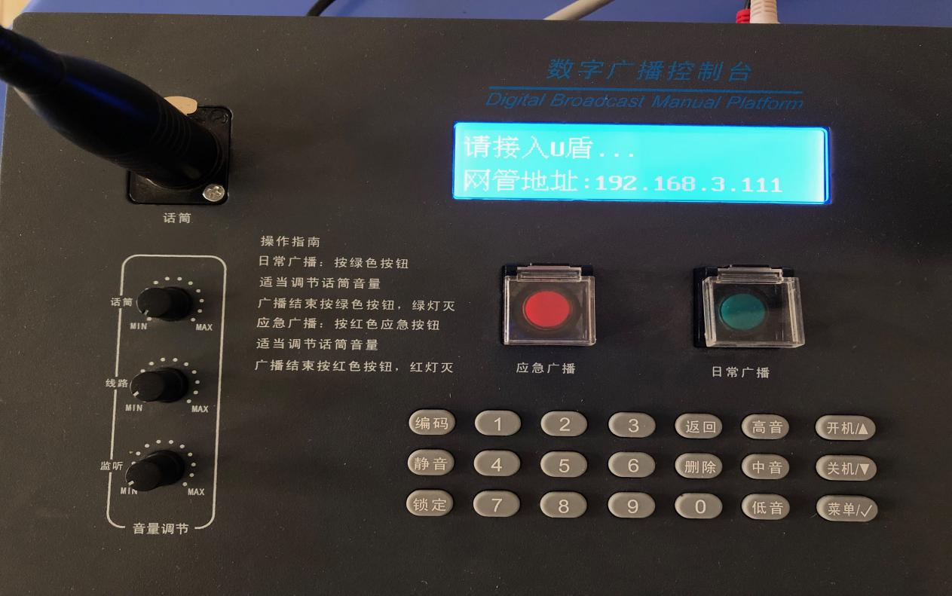

3.3.1.2、 键盘锁功能

键盘锁启动后，无法进行日常、应急广播，需要手动解锁控制面板，键盘按键输入“000000”，单击菜键后确认解锁面板，解锁后可进行日常、应急广播。

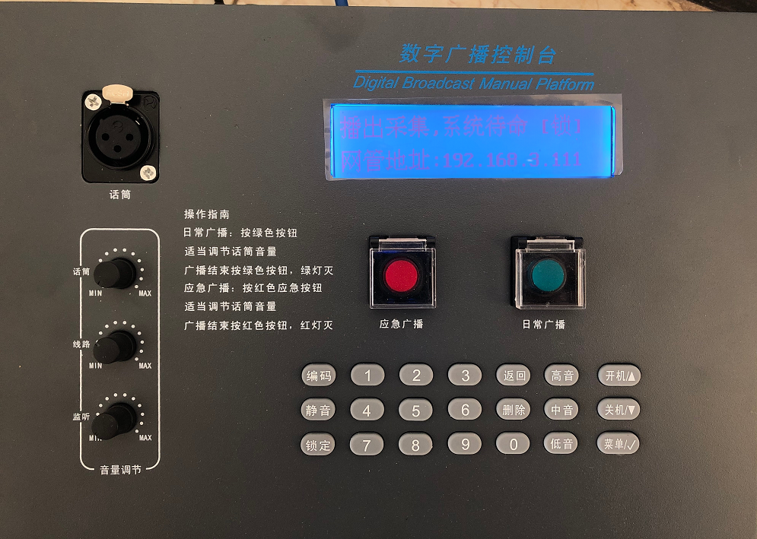

3.3.2、广播

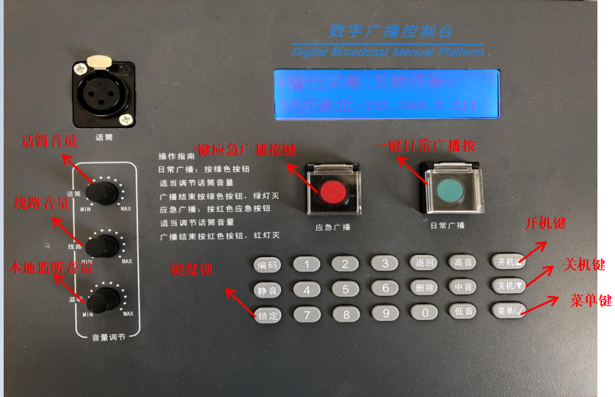

3.3.2.1全级广播

###### 1、日常广播

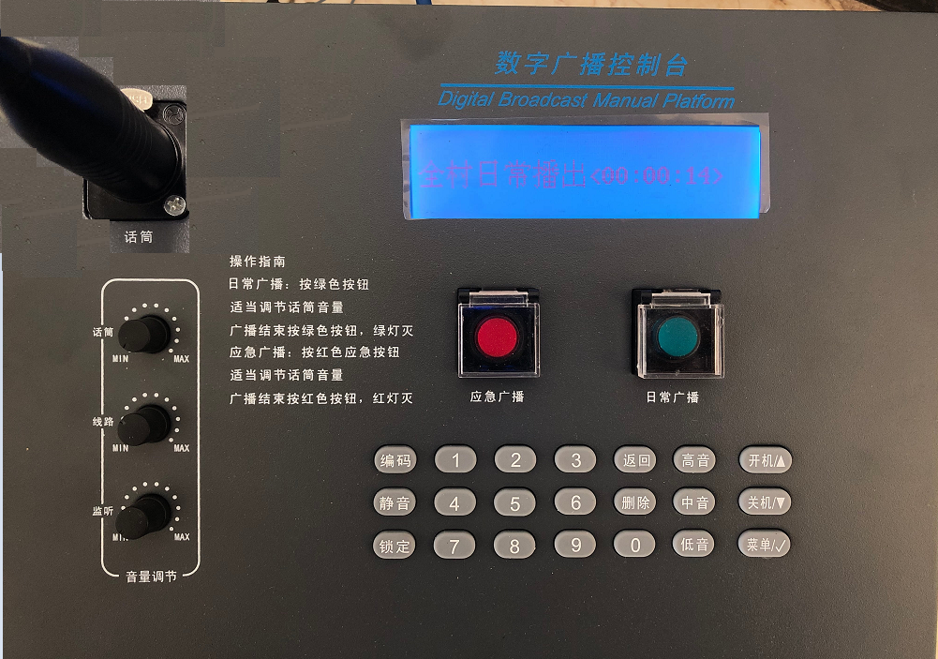

按下日常广播键进行全级日常广播，县级平台为全县广播，镇级平台IP话筒为全镇广播，村级平台IP话筒进行全村广播。此时液晶面板显示，县级、镇级或是村级日常广播，日常广播按键亮起。

使用话筒喊话时，将鹅颈话筒插入话筒接口内，话筒音量顺时针拧转（左侧为音量最小，右侧为音量最大），调节话筒输出音量，控制终端音量。

使用U盘及线路音源时，将话筒音量拧转至最小，此时可打开监听音量旋钮，监听本地音源是否为播出音频，确认无误后按下日常广播按键，将线路音量旋钮拧转调大。

线路音源只支持一路，当选择U盘音源时,将话筒音量打死，以免2路音源混合，造成广播无法听清的现象，同理选择线路广播时，也需将U盘及其他音源掐断。

结束广播时再次按下日常广播按键，结束日常广播，日常广播按键熄灭。

2、 应急广播

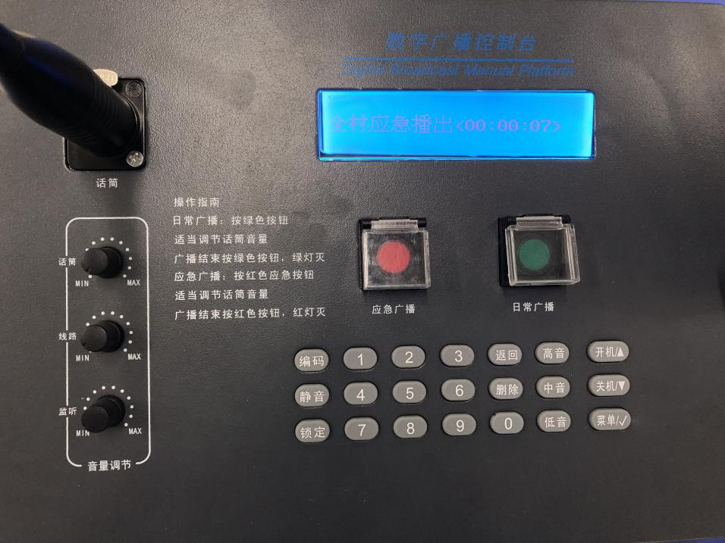

按下应急广播按键进行全级应急广播，县级平台为全县广播，镇级平台IP话筒为全镇广播，村级平台IP话筒进行全村广播。此时液晶面板显示，县级、镇级或是村级应急广播，应急广播按键亮起。

使用话筒喊话时，将鹅颈话筒插入话筒接口内，话筒音量顺时针拧转（左侧为音量最小，右侧为音量最大），调节话筒输出音量，控制终端音量。

使用U盘及线路音源时，将话筒音量拧转至最小，此时可打开监听音量旋钮，监听本地音源是否为播出音频，确认无误后按下日常广播按键，将线路音量旋钮拧转调大。

线路音源只支持一路，当选择U盘音源时,将话筒音量打死，以免2路音源混合，造成广播无法听清的现象，同理选择线路广播时，也需将U盘及其他音源掐断。

结束广播时再次按下应急广播按键，结束应急广播，应急广播按键熄灭。

**警告：没有上级广播的情况下只进行日常广播，在上级广播时，有本地紧急事件则可选用应急广播。应急广播可切断上级广播，进行本级广播，本地应急广播开启时，上级无法进行广播。县、镇级开启应急广播时，村级无法进行自主广播。**

3.3.3、分区广播

分区广播区别于全级广播，需要根据行政区划代码对应找到点位对应的逻辑编码，一逻辑编码的形式可做到广播精确到某个特定点位，做到A点广播B点无广播的功能效果。

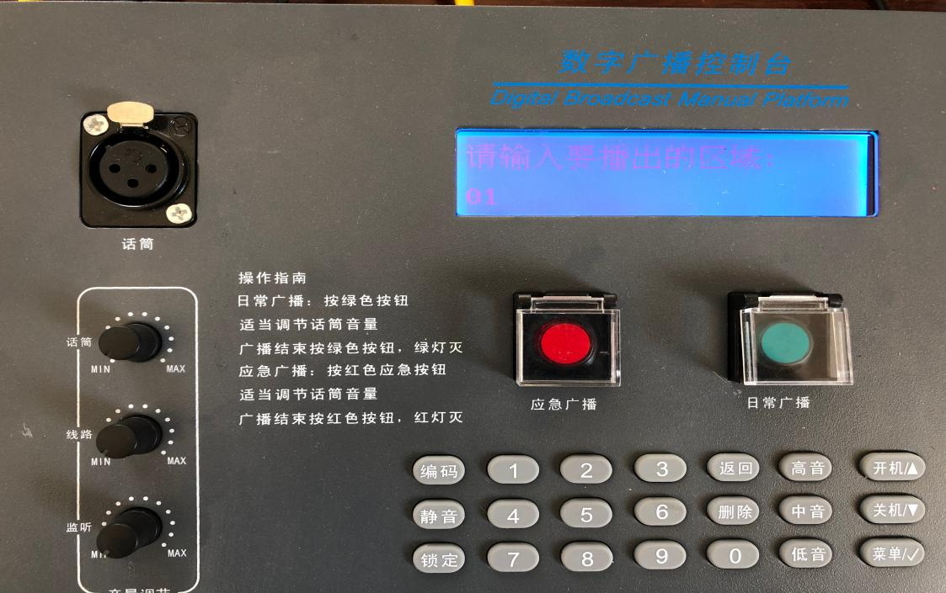

在控制面板上输入村级编号，如龙广镇龙广村逻辑编码为01，则按键输入编号01，按下开机键，通过开、关机按键，选择日常广播或是应急广播，由菜单键进行确认。

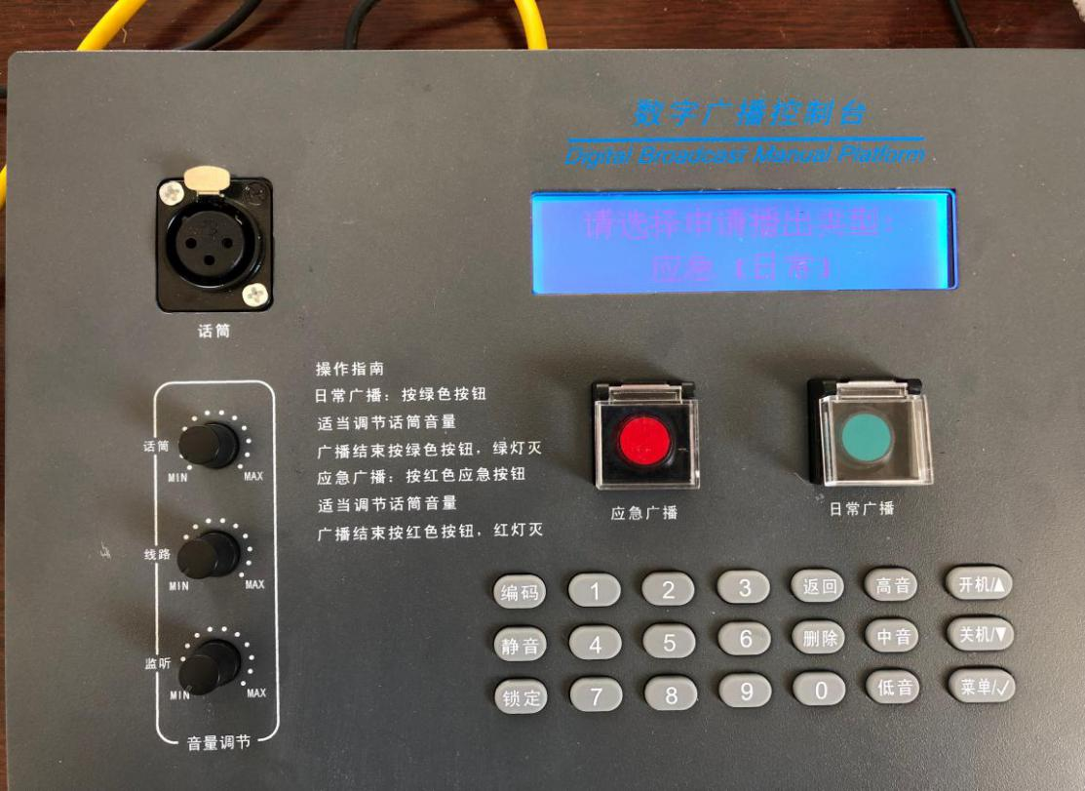

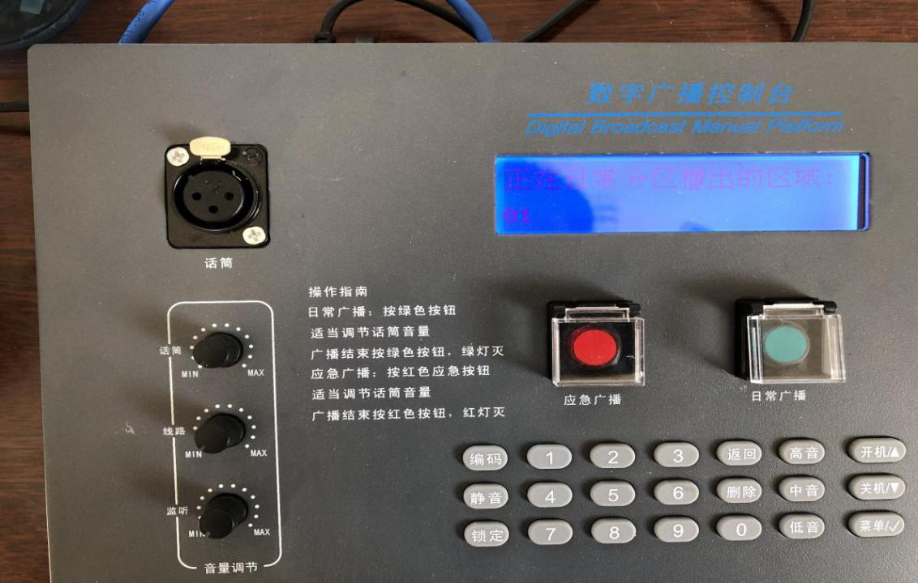

此时控制台跳转显示正在播出区域对应的下级编码以及播出区域数量。

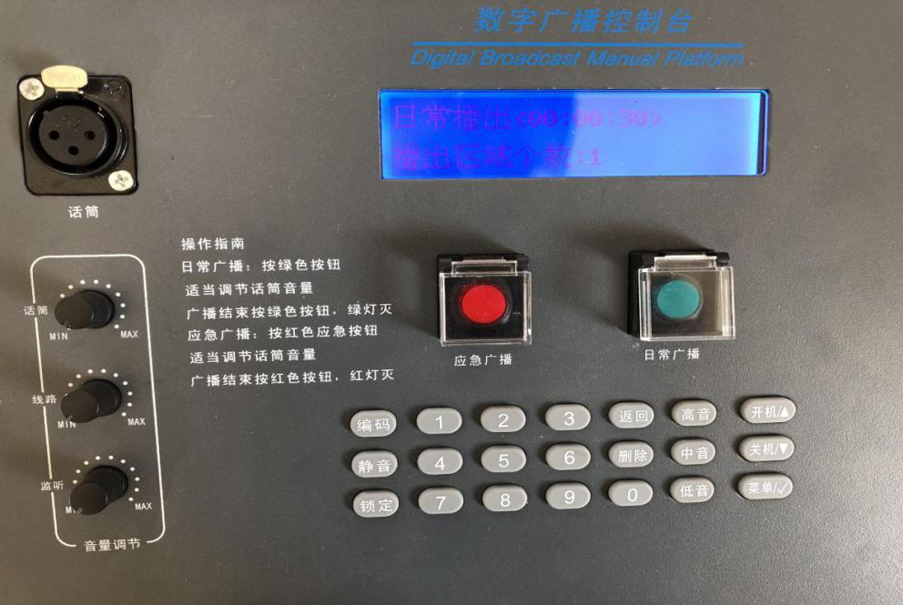

广播结束后，按下关机键，此时显示屏提示是否关闭所有终端。

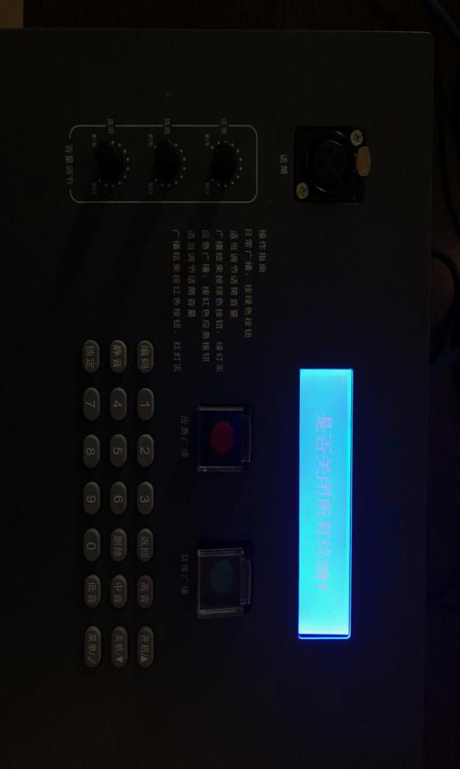

按下菜单键确认退出后，液晶面板显示退出日常广播，此时广播结束，分区应急广播与分区日常广播操作步骤相同。

